**上小スタートカリキュラム**

**１ヶ月分**

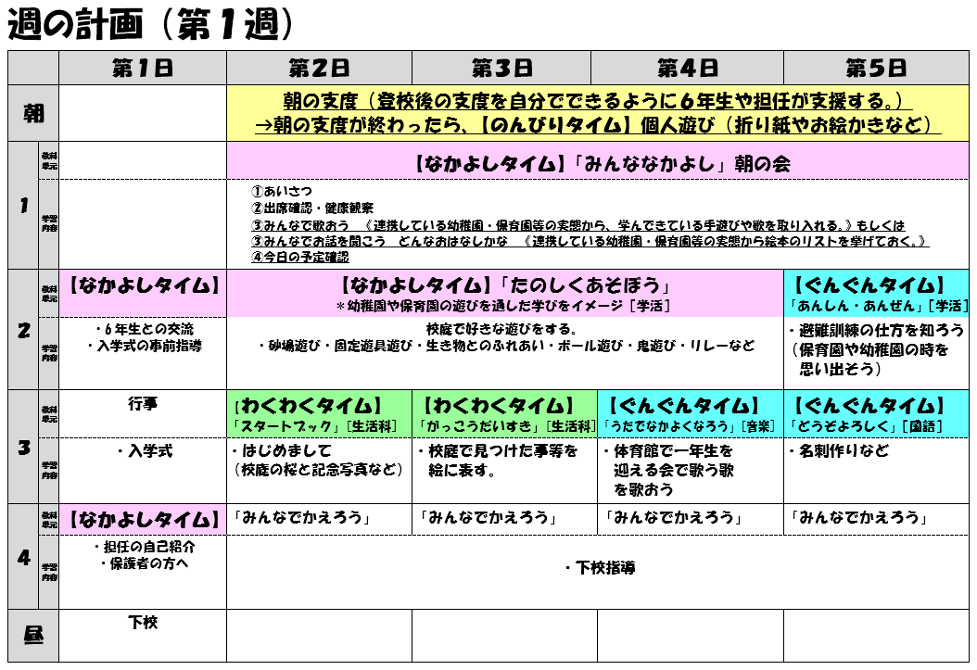

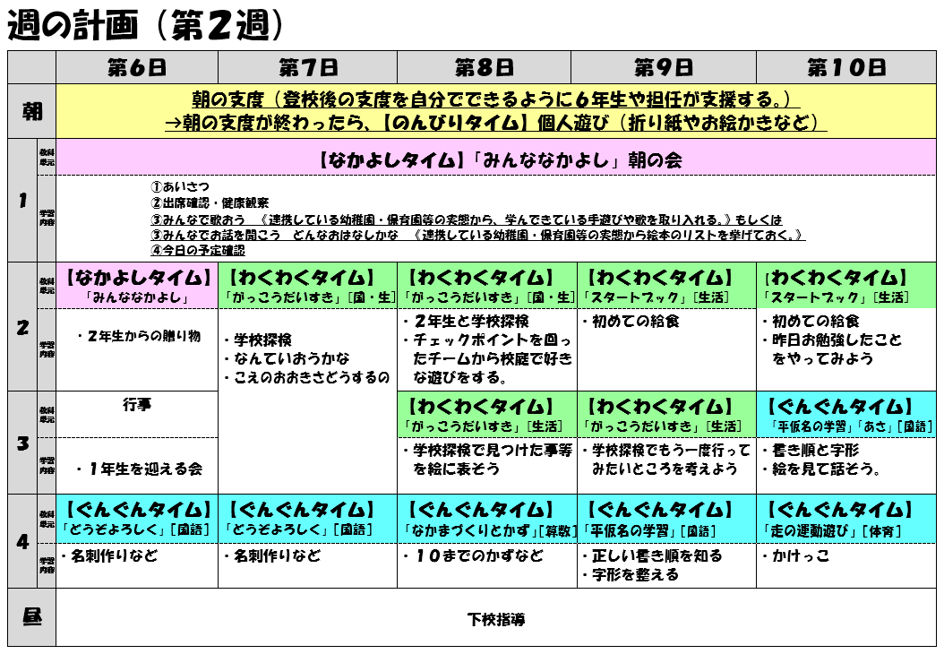



**週が進むにつれて、【ぐんぐんタイム】が増えているね。**

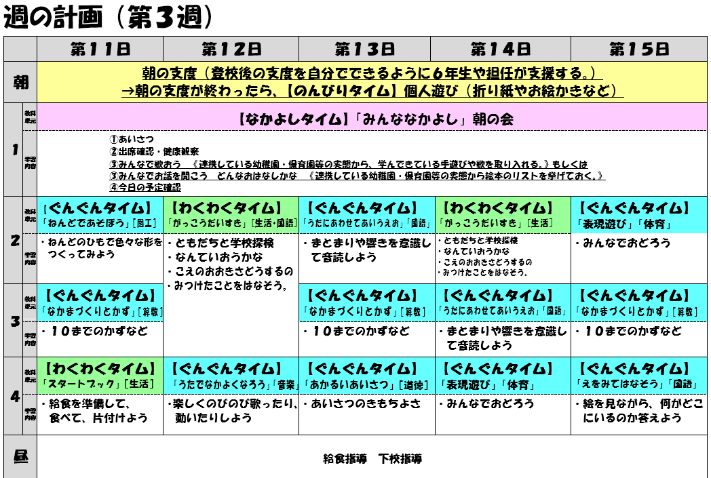

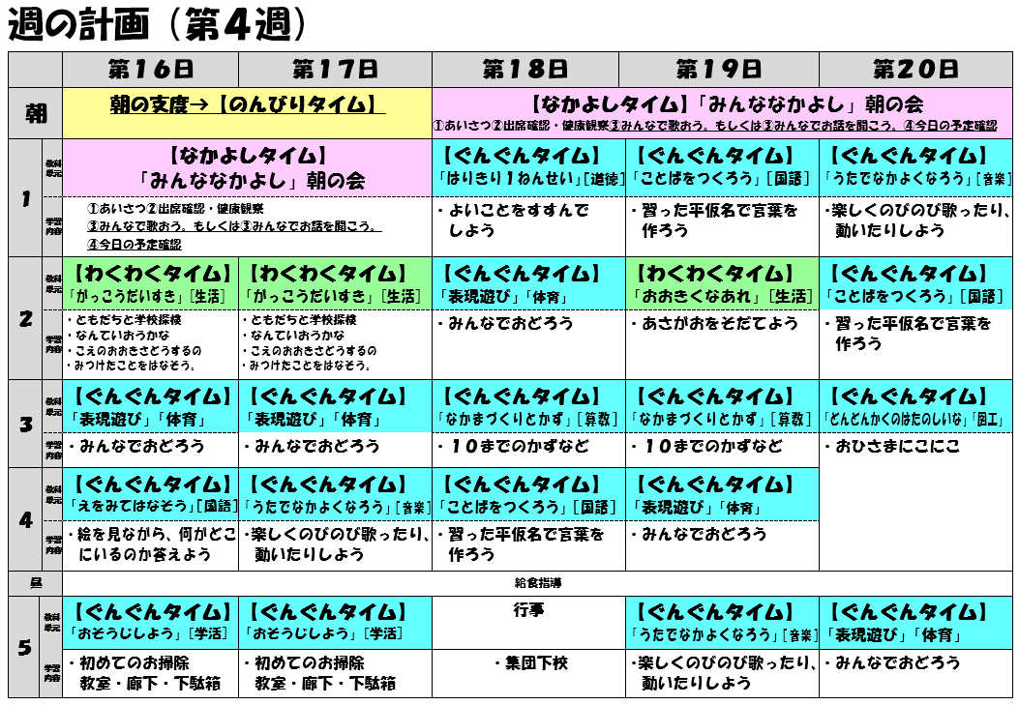

**スタートカリキュラムのデザインの仕方**

**参考**

**２　育てたい児童の姿の共有**

・スタートカリキュラムで育てたい児童の姿

を考え、共有します。

・スタートカリキュラムの期間を決めます。

**１　幼稚園・保育園参観**

連携している幼稚園や保育園に行って、

どんな発達や学びをしているかを把握

します。１０の姿に注目しましょう。

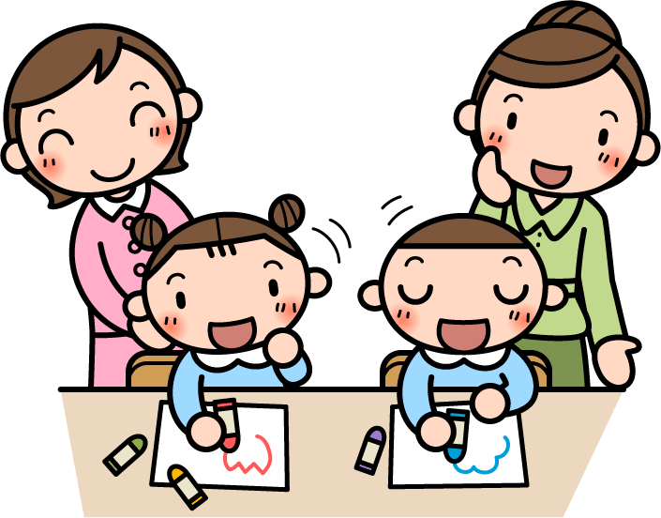

**４　週の計画の作成**

の４つをバランスよく配置し、児童が学校生活の楽しさを知り、安心できる環境の中、無自覚に遊びから学びへと移行できるようにします。

**３　単元配列表の作成**

育てたい児童の姿を基に、どの教科を軸

として合科的・関連的に指導するかを

考え、指導を目に見える形にします。

**【のんびりタイム】【なかよしタイム】**

**【わくわくタイム】【ぐんぐんタイム】**

来年度のスタートカリキュラム作成へ



**５　実践**

児童の様子を見て、週案を調整しながら行います。

**６　検討**

実践したことを、改めて検討し、来年度の

学校行事予定と合わせながら、次年度計

画をします。

